**Introduction :**

On cherche à étudier en utilisant l’analyse en composante principales des modèles de voitures (puissance, accélération, etc.…) à partir d’un fichier csv et déterminer si l’on peut trouver des informations pertinentes.

Lien du fichier csv : https://perso.telecom-paristech.fr/eagan/class/igr204/datasets

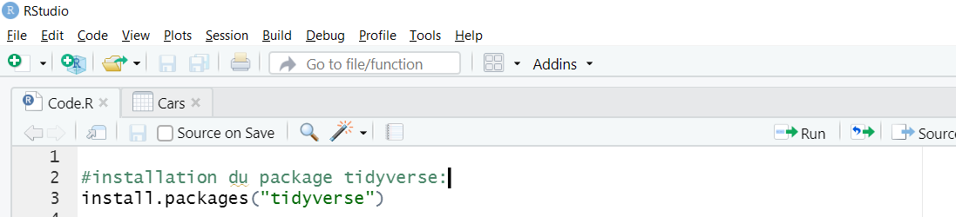

**Library:**

Library(tidyverse)

**Importation du dataset:**

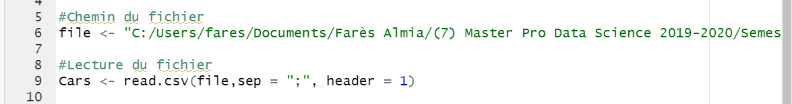

**View:**

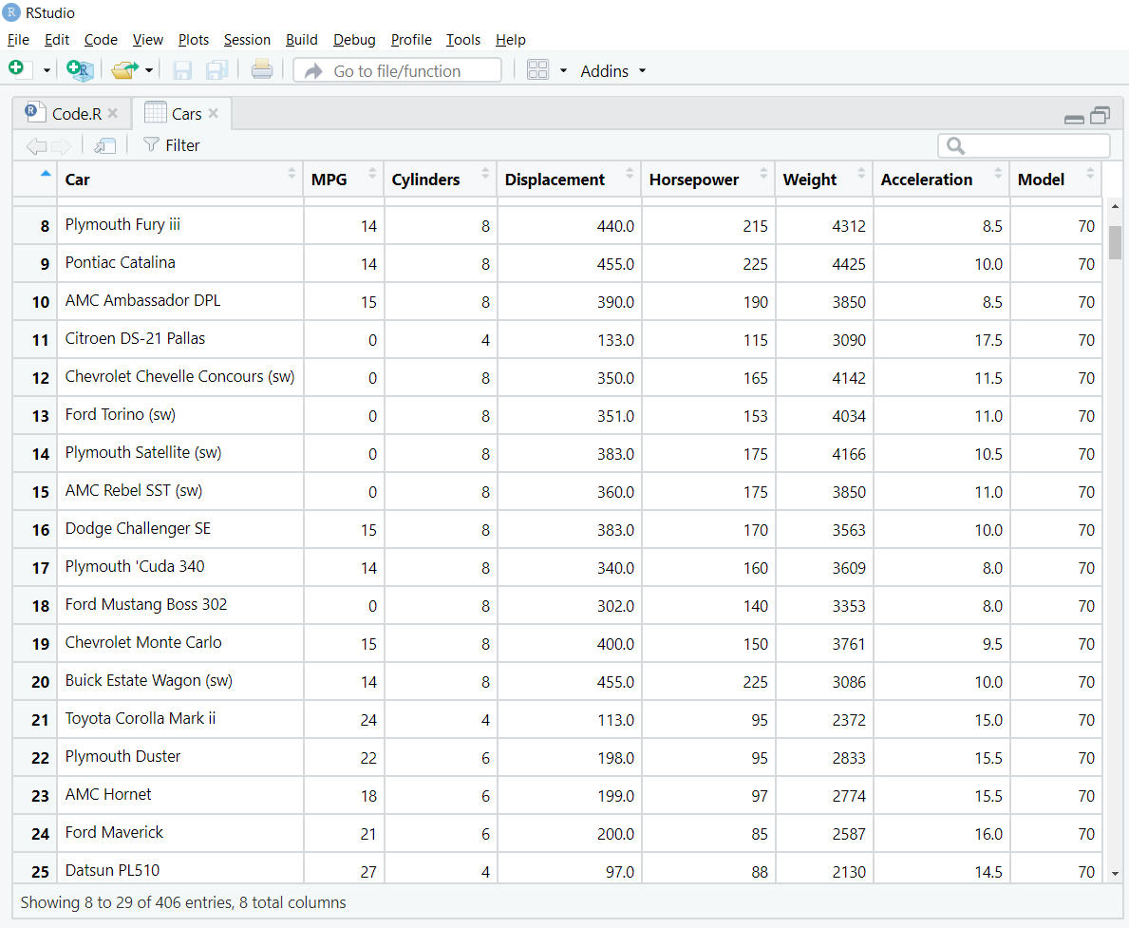

**Print:**

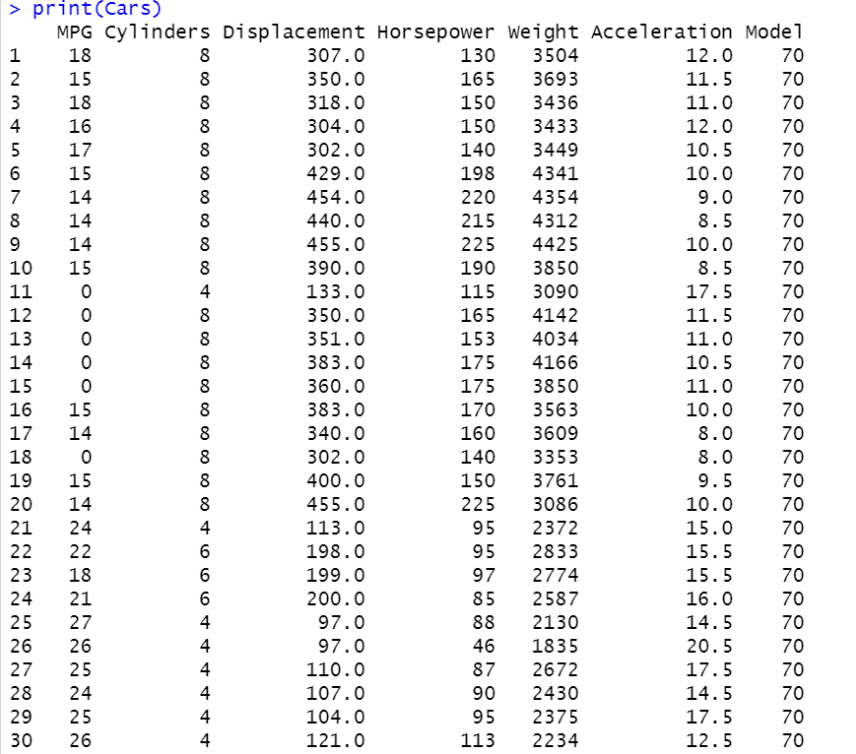

**Summary:**

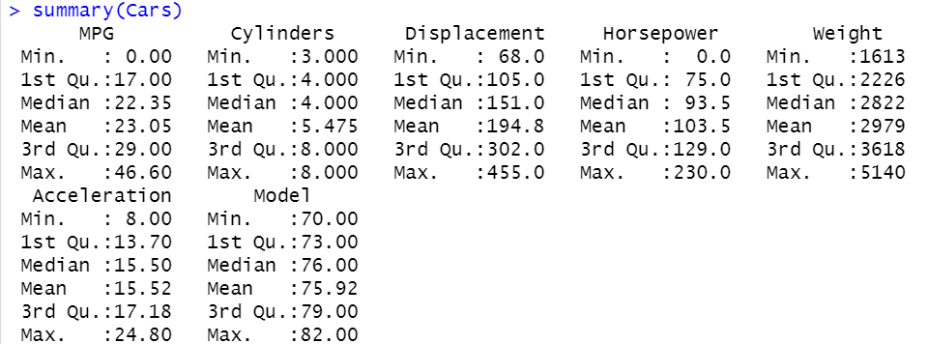

**Nuage de points:**

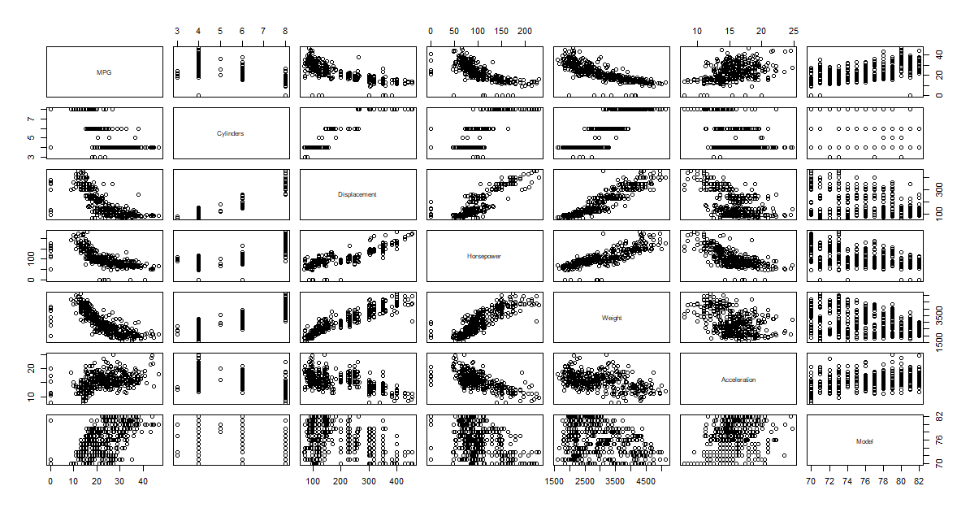

**Centrage et réduction des données**:



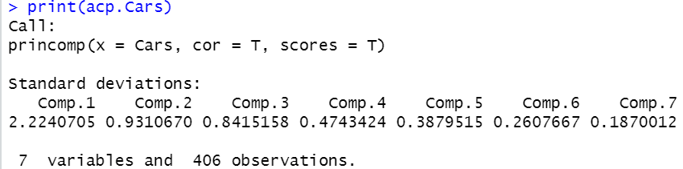

**Summary:**

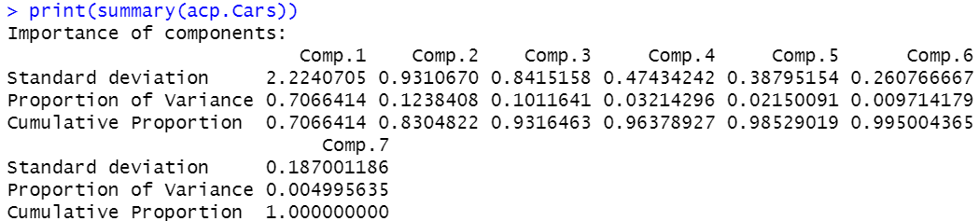

**Print attributes:**

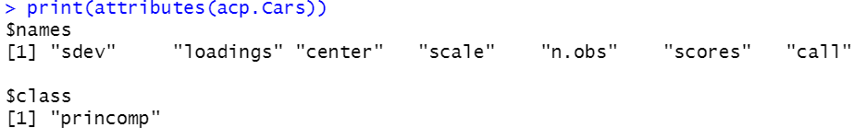

**Valeurs propres:**

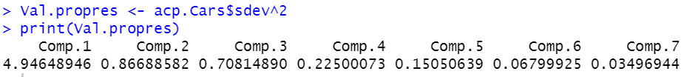

**Scree plot (graphique des éboulis des valeurs propres):**

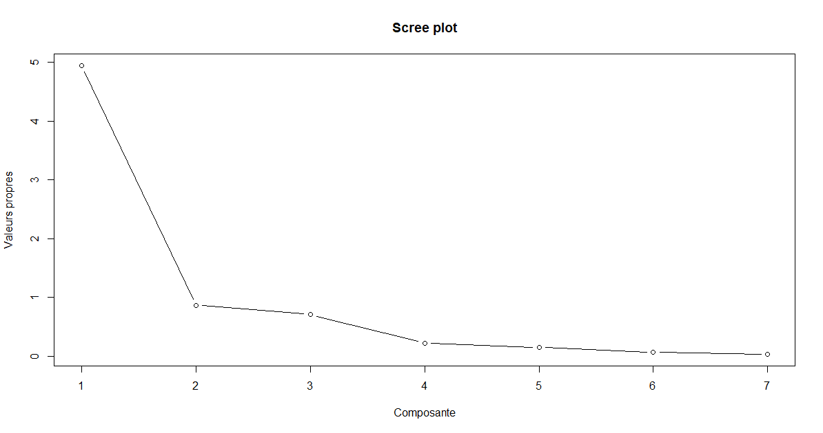

**Intervalle de confiance des val.propres à 95% avec affichage sous forme de tableau:**

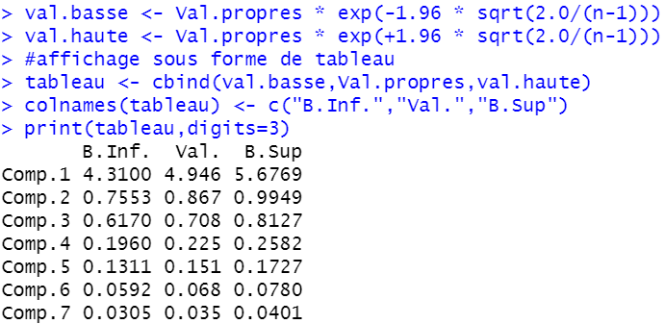

**Corrélation variables-facteurs:**

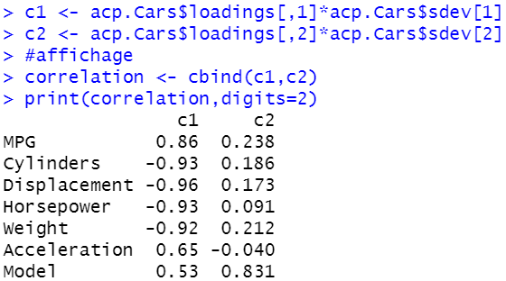

**Carrés de la corrélation:**

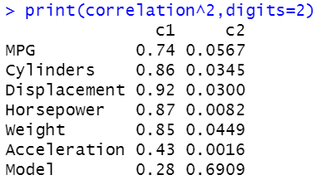

**Cumul carrés de la corrélation :**

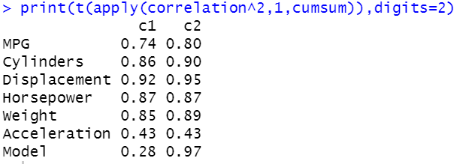

**Cercle des corrélations :**

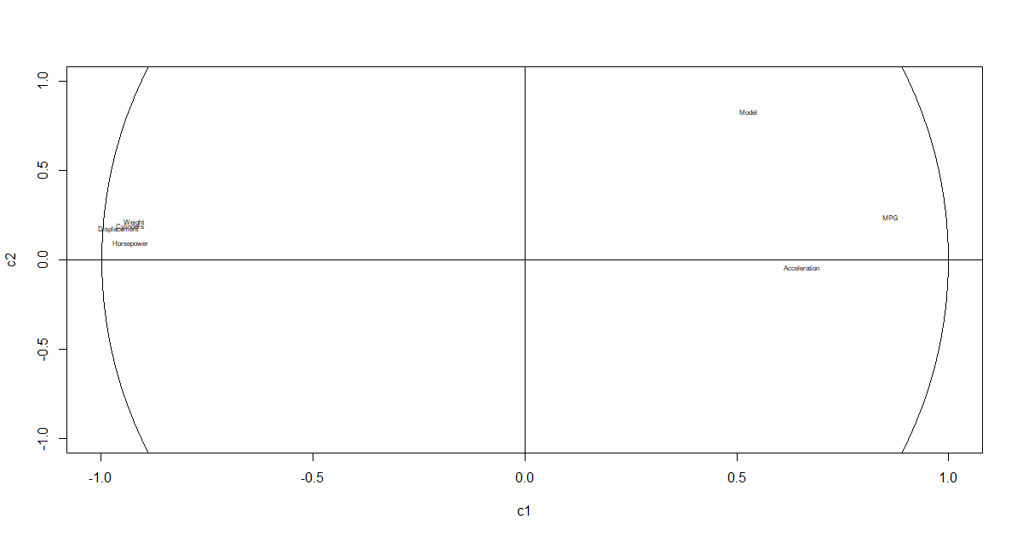

**Scores:**

